Tuz Gölü Alt Havzasında Landsat-5 TM Verileri İle Kuraklık İndekslerinin Oluşturulması ve Zamansal Değişim Analizi

Semih Ekercin^{1,}*, Filiz Dadaşer-Çelik², Osman Orhan¹, Gülhan Özdoğan²

¹Aksaray Üniversitesi, Mühendislik Fakültesi, Harita Mühendisliği Bölümü, 68100, Aksaray
²Erciyes Üniversitesi, Mühendislik Fakültesi, Çevre Mühendisliği Bölümü, 38039, Kayseri

Özet

Tuz Gölü Özel Çevre Koruma Bölgesi'nin ekosistemine ilişkin bilinç oluşturmak ve farkındalığı arttırmak, doğal kaynakların etkin ve sürdürülebilir bir şekilde kullanılmasını sağlamak, tarım faaliyetlerinde sürdürülebilirliği sağlamak amacıyla bu çalışma kapsamında; çok zamanlı uzaktan algılama verileri ve eş-zamanlı yersel ölçmeler ile Tuz Gölü Alt Havzası’nda arazi yüzey sıcaklığı (AYS) değişimleri incelenmiştir. Ayrıca bölgede, 1984-2011 yılları arasında meydana gelen kuraklık etkisinin belirlenmesi için Normalize Edilmiş Fark Bitki İndeksi (NDVI), Bitki Durum İndeksi (VCI), Sıcaklık-Bitki İndeksi (TVX) haritaları üretilmiş ve yorumlanmıştır. Elde edilen sonuç görüntüler ile genel bir değerlendirme yapılacak olursa, 1984 ve 2011 yılları arasında yüzey sıcaklık değerlerinin Tuz Gölü Alt Havzası'nda birçok yerinde 1.00-2.00 °C arasında yükseldiği söylenebilir. Ayrıca, genel olarak değerlendirildiğinde Tuz Gölü Alt Havzası'nda, 1984-1998 yılları arasındaki dönem kadar olmamakla birlikte, 1984 yılından itibaren yüzey sıcaklığı değerlerinde sürekli bir yükselmenin (yaz kuraklığı etkisinde artış) olduğu söylenebilir. Elde edilen sonuçlar, Tuz Gölü Alt Havzası'nda yüzey sıcaklığı değerlerinde 1984-2011 yılları arasında sürekli artış olduğunu göstermektedir. Yüzey sıcaklığı değerlerinin, her yıl farklı oranda olmakla birlikte sürekli artış yönünde olması son derece önemlidir. Bu durum, Tuz Gölü'ndeki su ve tuz rezervi değişimleri ve yeraltı su kuyularında görülen seviye düşmeleri ile ilişkilidir.

Anahtar Sözcükler
Tuz Gölü, uzaktan algılama, kuraklık, arazi yüzey sıcaklık, normalize edilmiş fark bitki indeksi, bitki durum indeksi, sıcaklık-bitki indeksi.

- Giriş

Uzaktan algılama yüzeye bağlı olarak parlaklık ve ışıma bilgileri ile temel fiziksel özellikleri ile mekâna dayalı zamansal arazi örtüsündeki değişimi anlamak için 1970’lerden beri yaygın olarak kullanılmaktadır. Uydu görüntülerinden elde edilen (Ör; Landsat Tematik Mapper-TM) yüzey sıcaklığı verileri, iklim analizlerinin küresel ve bölgesel ölçekte gerçekleştirilmesi amacıyla kullanılmaktadır (Carlson 1977; Carnahan ve Larson 1990; Hung 2006).
Kuraklık indeksi bitki, su kullanım durumunun zamansal ve mekânsal değişimlerini açıklar ve kuraklık izleme çalışmaları için uygundur. Meteorolojik istasyonlar tarafından elde edilen toplam yağış ve hava sıcaklığı gibi iklim verileri, düşük mekânsal çözünürlüğe sahip uydu görüntülerden doğru bilgi sağlamak için önemli avantajlar sağlar, özellikle kuraklığın zamansal ve mekânsal gelişimin tespiti ve izlenmesinde tamamlayıcı bir parçadır.
Normalize edilmiş fark bitki örtüsü indeksi (NDVI), bitki örtüsü durum indeksi (BDİ), sıcaklık bitki örtüsü indeksi (SBİ) ve arazi yüzey sıcaklığı (AYS), kuraklığın zamansal olarak değişimini belirlemek ve kuraklık izlenmesi için yaygın olarak kullanılmaktadır (Arnold vd. 1996; Ji ve Jensen 1999; Ward vd. 2000; Voogt ve Oke 2003; Gupta vd. 1997; Falahatkar vd. 2011; Rajasekar ve Weng, 2009; Carlson vd. 1977; Hung vd. 2006; Carnahan ve Larson, 1990; Muthumanickam vd. 2011; Ghulam vd. 2008; Lambin ve Ehrlich, 1995; Singh vd. 2003; Mohan 2000; Falahatkar vd. 2011).
Bu çalışmada çok zamanlı Landsat- 5 TM görüntüleri kullanılarak Tuz Gölü Alt Havzası’nda görülen kuraklığın bölgeye etkilerinin izlenmesi amaçlanmıştır.

2. Yöntem

2.1. Çalışma Alanı

Tuz Gölü yüzölçümü bakımından Türkiye'nin ikinci büyük gölüdür. İç Anadolu Bölgesi’nde Ankara, Konya ve Aksaray illerinin sınırının kesiştiği yerde yer alır. Türkiye'nin tuz ihtiyacinin %50'sinden fazlasi bu gölden sağlanır. Ayrıca Tuz Gölü Türkiye'nin en sığ gölüdür. Tuz Gölü, Lut Gölü'nden sonra %32,9'luk tuz oranıyla Dünyanın en tuzlu ikinci gölü olma özelliğine de sahiptir. Türkiye’nin ikinci büyük gölüdür. Tektonik bir çöküntü sahası içinde bir çanak şeklinde olan göl Ankara, Konya, Aksaray illerinin birleştiği sınır üzerindedir. Göl kuzeyde dar bir körfez şeklinde olup, güneye doğru genişlemektedir. En geniş yerinde kıyılar arasındaki mesafe 48 km, güney kuzey uzunluğu 80 km, 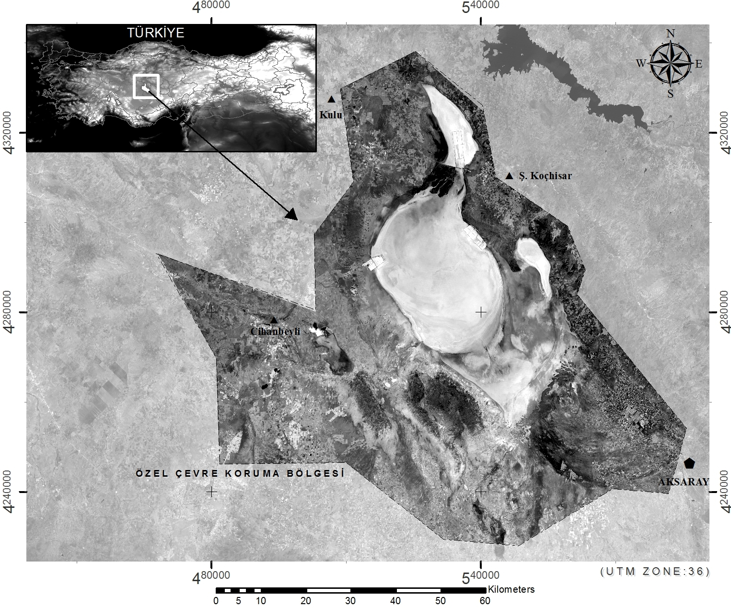yüzölçümü 1620 km²dir. Göl denizden 905 m yükseklikte olup, derinliği çok azdır. Çok yerde 60-100 cm olan derinlik en fazla iki metreye ulaşmaktadır.
Şekil 1. Tuz Gölü Alt Havzası’nın yerleşimi.

2.2. Arazi Çalışması ve Yersel Ölçmeler

2011 yılı Ağustos ayı içerisinde yapılan arazi çalışmasında, Landsat-5 uydusunun 21.Ağustos.2011 (Saat: 08:²¹) tarihinde (Path/Row: 177/033) Tuz Gölü üzerinden üst geçişi ile eş-zamanlı (saat 07:00-10:00) olarak sıcaklık ölçmeleri yapılmıştır. Sıcaklık ölçmelerinin gerçekleştirilmesi aşamasında özellikle farklı arazi örtü tipleri (Tuz, nemli kum-toprak, tuzlu toprak, nadas tarla) üzerinde infrared termometre ile her noktada 45 tekrarlı olmak üzere toplam 50 ayrı noktada sıcaklık ölçmesi gerçekleştirilmiştir.

2. 3. Uzaktan Algılama Verisi

Bu çalışmada, uzaktan algılama veri kaynağı olarak Landsat-5 çok spektrumla uydu görüntüleri kullanılmıştır. 21.Ağustos.2011 (08:²¹, GMT+2) tarihli bulutsuz Landsat-5 TM (Path/Row = 177/033) görüntüsü eş-zamanlı uydu görüntüsü olarak kullanılmıştır.
Görüntü işleme aşamasında uydu görüntüleri UTM (WGS84 datum) projeksiyonuna referanslandırılmıştır. 5 metre konumsal çözünürlüğe sahip 14.Nisan.2005 tarihli Spot-5 Pan görüntüsü ve 1:25 000 ölçekli standart topoğrafik haritalar yaklaşık yarım pikselden daha az karesel ortalama hata ile tamamlanan geometrik düzeltme işleminde yer kontrol noktalarının temini aşamasında kullanılmıştır. Tablo 1’de geometrik düzeltme işleminin detayları verilmektedir. Yeniden örnekleme aşamasında en yakın komşuluk yöntemi (Dymond ve Shepherd 2004; Yamaguchi ve Naitov 2003) 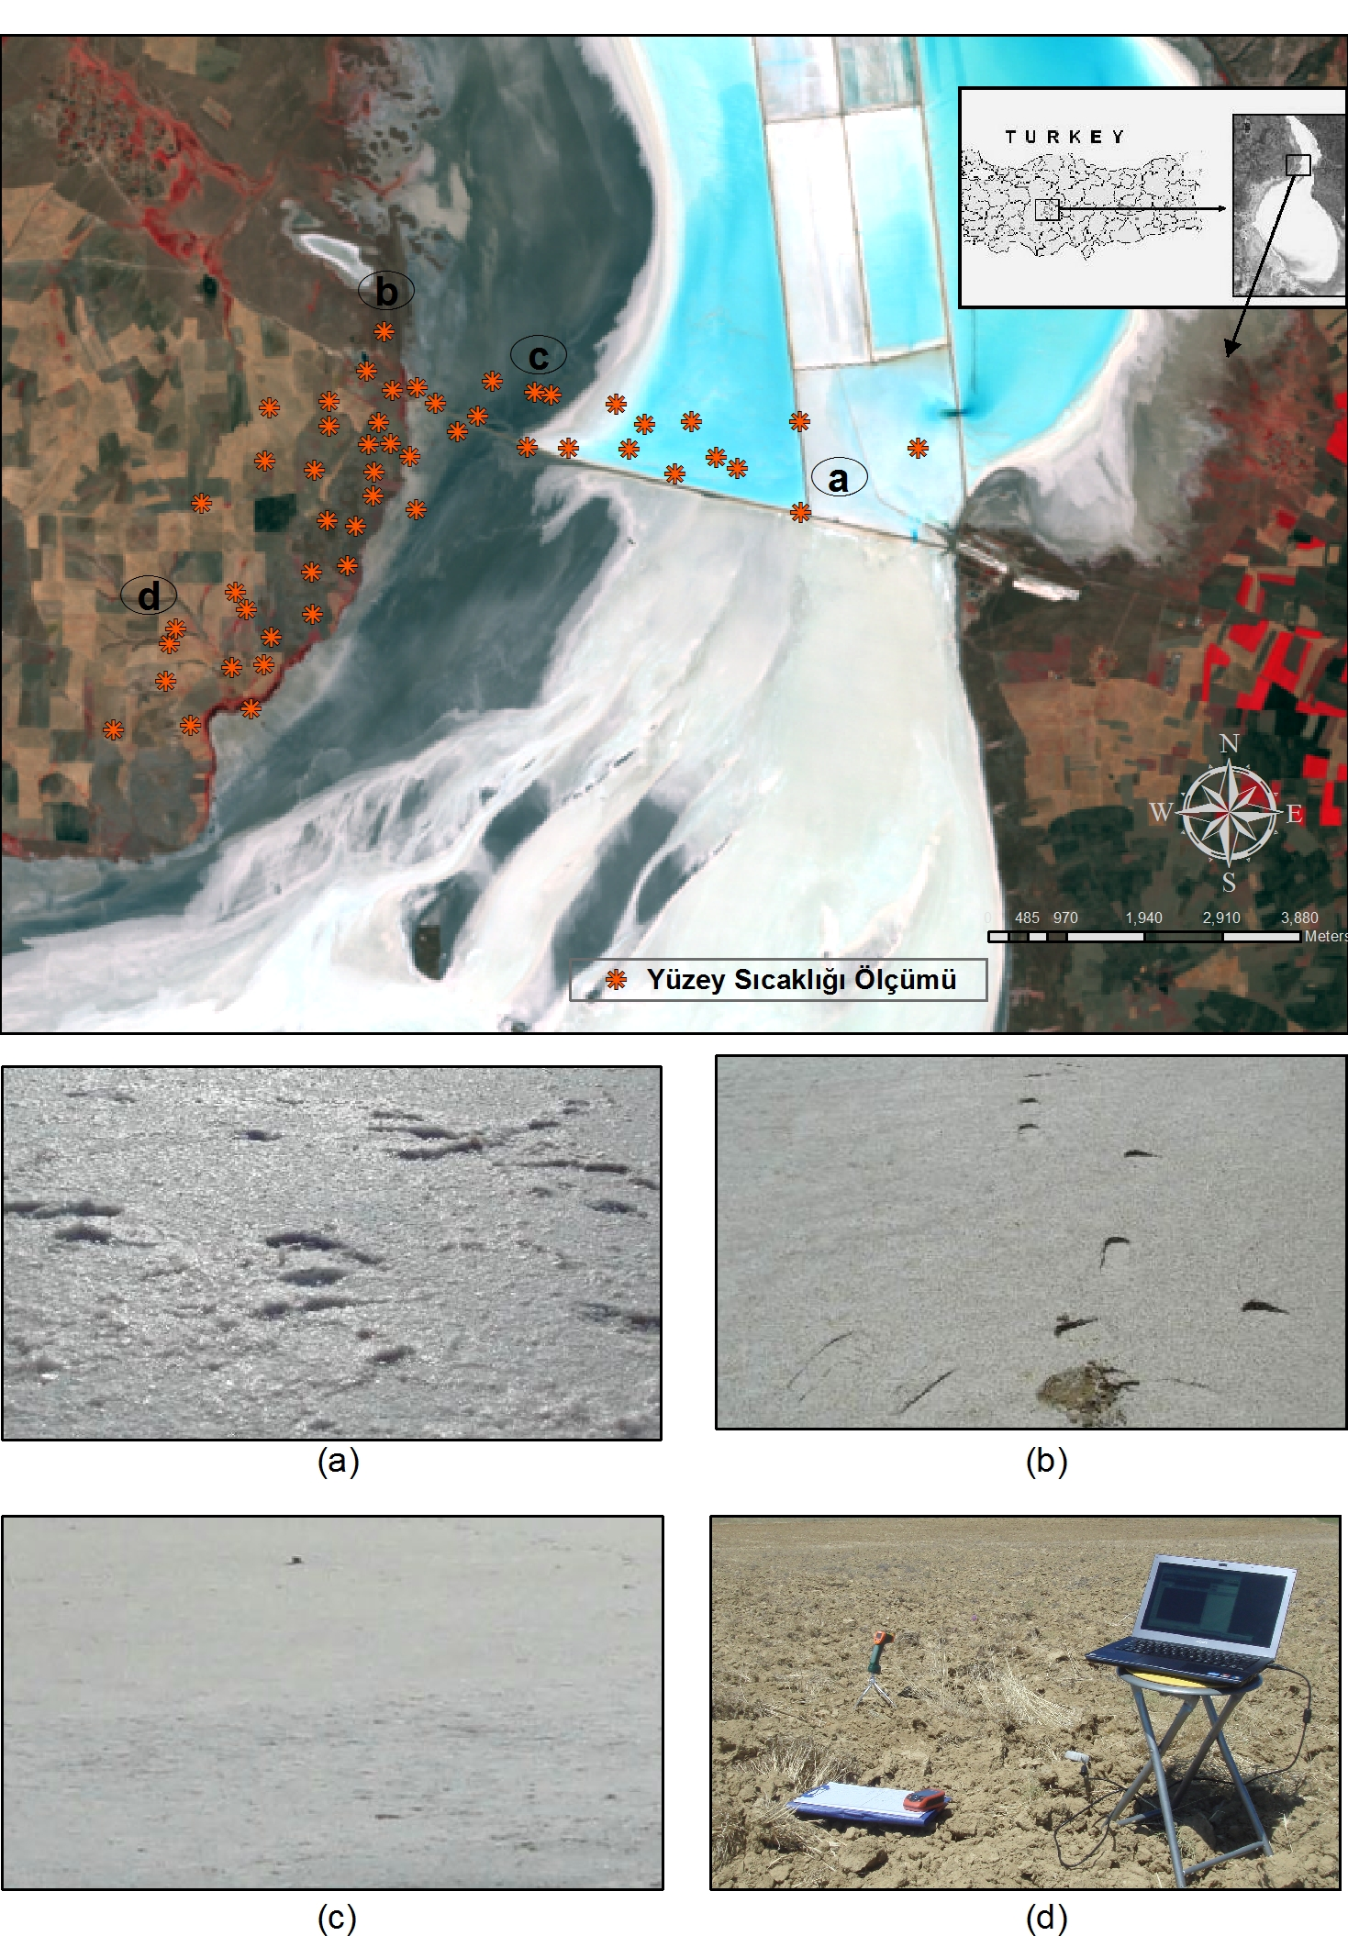ve ikinci derece polinomlar (Hellweger vd. 2004) kullanılmıştır. Görüntü işleme ve çok zamanlı uydu görüntülerinin değerlendirilmesi işlemleri ERDAS Imagine© and ArcGIS© yazılımları kullanılarak gerçekleştirilmiştir.
Algılayıcı | Tarih | Path/Row | Band  (µm) | Konumsal Çözünürlük  (m) | Yer Kontrol N. Sayısı | KOH  (Piksel)
Landsat-5 TM | 21.08.2011*  10.08.2007  15.08.2003  01.08.1998  16.08.1989  26.08.1984 | 177/033 | 1: 0.45-0.52  2: 0.52-0.60  3: 0.63-0.69  4: 0.76-0.90  5: 1.55-1.75  7: 2.08-2.35  6: 10.1-12.5 | 30  120 | 43  49  53  50  45  46 | 0.48  0.47  0.45  0.49  0.44  0.43
*Eş-zamanlı ölçmelerin gerçekleştirildiği tarih
Tablo 1. Çalışmada kullanılan Landsat verilerinin teknik özellikleri.
Şekil 2. Sıcaklık ölçmeleri gerçekleştirilen noktaların ve arazi örtü tiplerinin gösterimi:
(a) Tuz. (b) Nemli toprak (kum). (c) Tuzlu kuru toprak. (d) Nadas tarla.

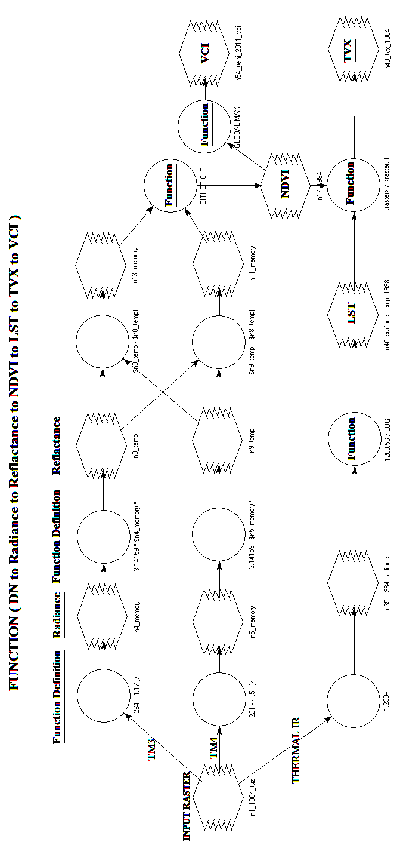
Şekil 3. Erdas Imagine görüntü işleme yazılımının Modeler algoritması ile indeks haritalarının üretimi aşamasının gösterimi.
2. 3. Veri İşleme

Şekil 3, arazi yüzey sıcaklığı (AYS) ve bitki indeks haritalarının Erdas Imagine görüntü işleme yazılımının Modeler algoritması ile yapılması işlemlerini özetlemektedir.

2.4.1. AYS

AYS haritalarının üretimi aşamasında Ağustos aylarında algılanmış Landsat-5 TM (1984, 1989, 1998, 2003, 2007 ve 2011) görüntüleri kullanılmıştır. Öncelikle, uydu görüntülerinin birbirleri ve yersel infrared termometre ölçmeleri ile karşılaştırılabilmesi için radyomerrik olarak düzeltilmiştir (Joshi ve Bhatt 2012). Radyometrik düzeltme işleminin amacı, verilerin karşılaştırılabilir hale getirilmesi için DN değerlerinin AYS değerlerine dönüştürmektir. 1 numaralı denklem, DN değerlerinin spektral radyans değerlerine dönüştürülmesi için kullanılmaktadır:

L_{λ} = L_{min} + (L_{max} - L_{min}) * DN / 255 (1)

burada;
- L = Spectral radyans,
- L_{min} = 1.238 (Spectral radyans of DN value 1),
- L_{max} = 15.600 (Spectral radyans of DN value 255),
- DN = Piksel parlaklık değeri.

Bir sonraki aşama, uydu verilerini yersel infrared termometre (AYS) ölçmeleri ile karşılaştırılabilir hale getirmek için kullanılmaktadır. Bu aşamada spektral radyans değerlini AYS değerlerine dönüştürmek için 2 numaralı denklem kullanılmıştır.

T_{b}= K₂ / ln ((K₁/L_{λ}) +1) (2)

burada;
- K₁= Kalibrasyon sabiti (607.76),
- K₂ = Kalibrasyon sabiti (1260.56),
- T_{b} = Yüzey Sıcaklığı
- T_{b} = T_{b} – 273 (Kelvin den dereceye dönüşüm)

2.4.2. NDVI

NDVI, uzaktan algılama verilerinin karşılaştırılması için kullanılan basit bir sayısal göstergedir. NDVI, elektromanyetik spektrumun yakın kızıl ötesi ve kırmızı bölgelerinde algılanan enerjinin oranlaması ile elde edilir. Bu bantların kullanılmasının nedeni, yeşil bitki örtüsündeki klorofilin gelen enerjiyi yutmasından ve yüzeydeki bitki yoğunluğundan etkilenmeleri nedeniyledir. Ayrıca, yakın kızıl ötesi bantta bitki ve toprak arasındaki ayırım maksimumdur (Cai vd. 2010). NDVI, aşağıda verildiği gibi hesaplanır:

(3)

2.4.3. BDİ

BDİ iklim bileşeni hakkında miktar olarak yorumlamaya yardımcı olur ve aşağıda verildiği gibi tanımlanır:

(4)

burada; NDVI, NDVImax and NDVImin , sırasıyla; yumuşatılmış haftalık veriler, çok zamanlı maksimum NDVI ve çok zamanlı minimum NDVI değerleridir. BDİ, karşılık gelen bitkinin en iyiden en kötü durumuna göre 0 dan 100 e kadar değişir. Bu teknik, termal bölgede algılanan enerjin parlaklık değerlerine dönüştürülmesi ve NDVI oranlanması ile geliştirilmiştir. Bitki sağlığının tahmin edilmesi ve kuraklı analizi çalışmalarında yaygın olarak kullanılmaktadır (Singh vd. 2003).

2.4.4. SBİ

SBİ, AYS değerlerini ve NDVI değerlerini birleştirir ve aşağıdaki gibi tanımlanır:

(5)

NDVI ve AYS nin birleşimi, yüzey sıcaklığının durumu ve kuraklık arasındaki ilişkinin daha iyi anlaşılmasında kullanılabileceğini ispat etmiştir. NDVI ve AYS oranının, yani SBİ, birçok arazi örtüsü için toprak nem içeriği ile yakından ilişkili olduğu ispat edilmiştir. Yapılan çalışmalar SBİ’nin, kuraklık etkisinin ülkesel ve bölgesel ölçekte değerlendirilmesi için hızlı ve etkili bir gösterge olduğunu işaret etmektedir (McVicar ve Biencirth 2001).

3. Bulgular

3.1. Yersel ölçmelerin değerlendirilmesi

Eş-zamanlı yersel ölçmeler ve uydu verileri arasındaki ilişkinin belirlenmesi amacıyla korelasyon analizi gerçekleştirilmiştir. Eş-zamanlı yersel ölçmelerin uydu verileri ile karşılaştırılabilmesi için TM verisinden elde edilen parlaklık değerleri öncelikle radyans değerlerine (Formül 1), daha sonra AYS değerlerine (Formül 2) dönüştürülmüştür. 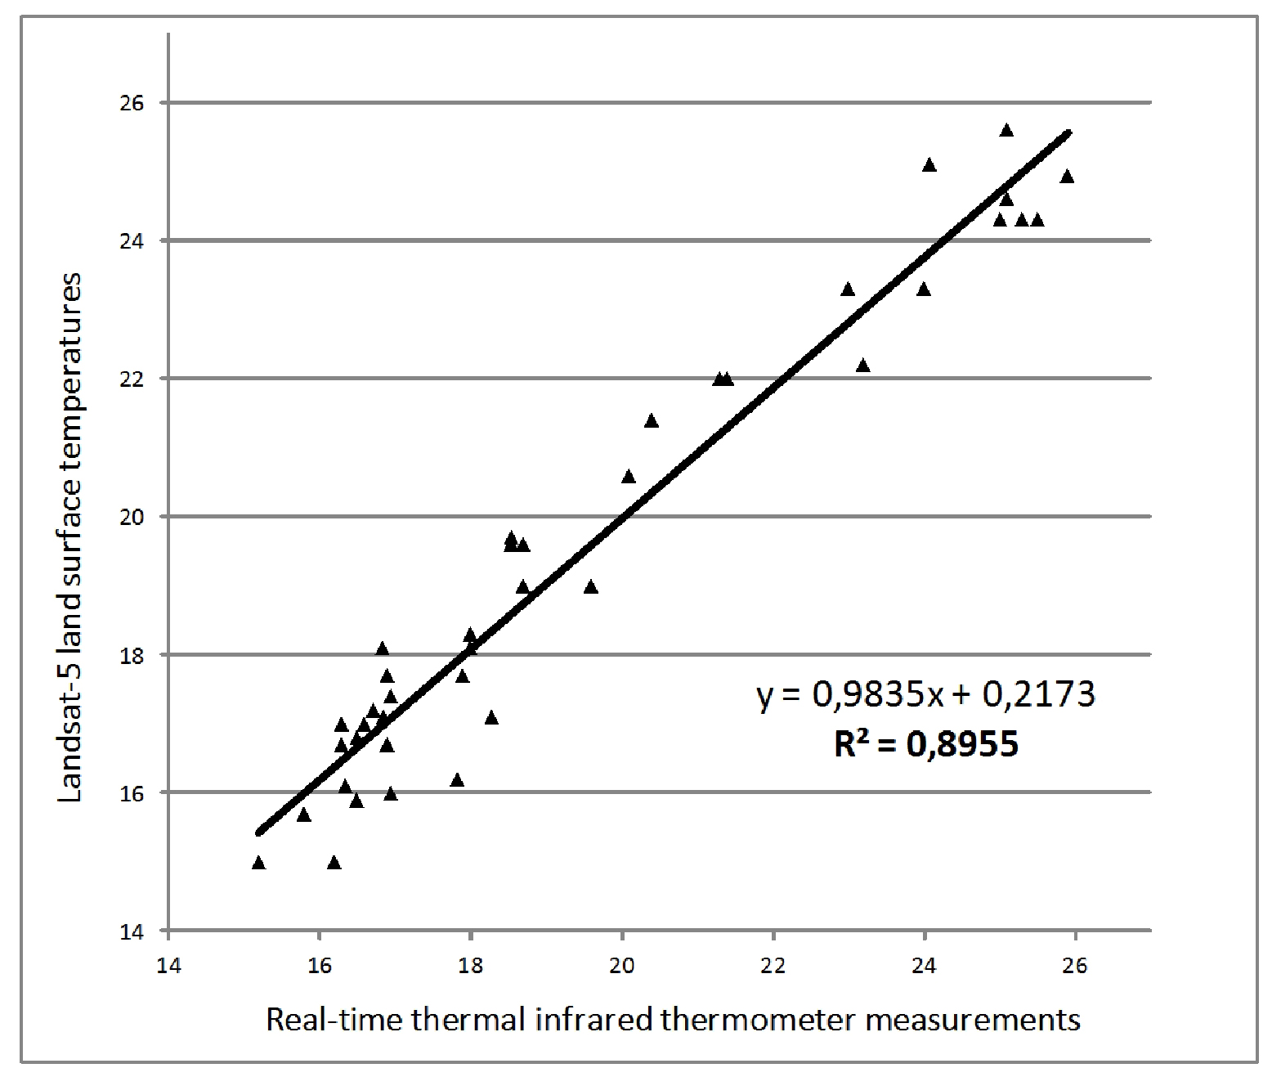
Şekil 4. Eş-zamanlı infrared termometre (sıcaklık) ölçmeleri ve Landsat-TM termal infrared verileri arasındaki ilişkinin gösterimi.
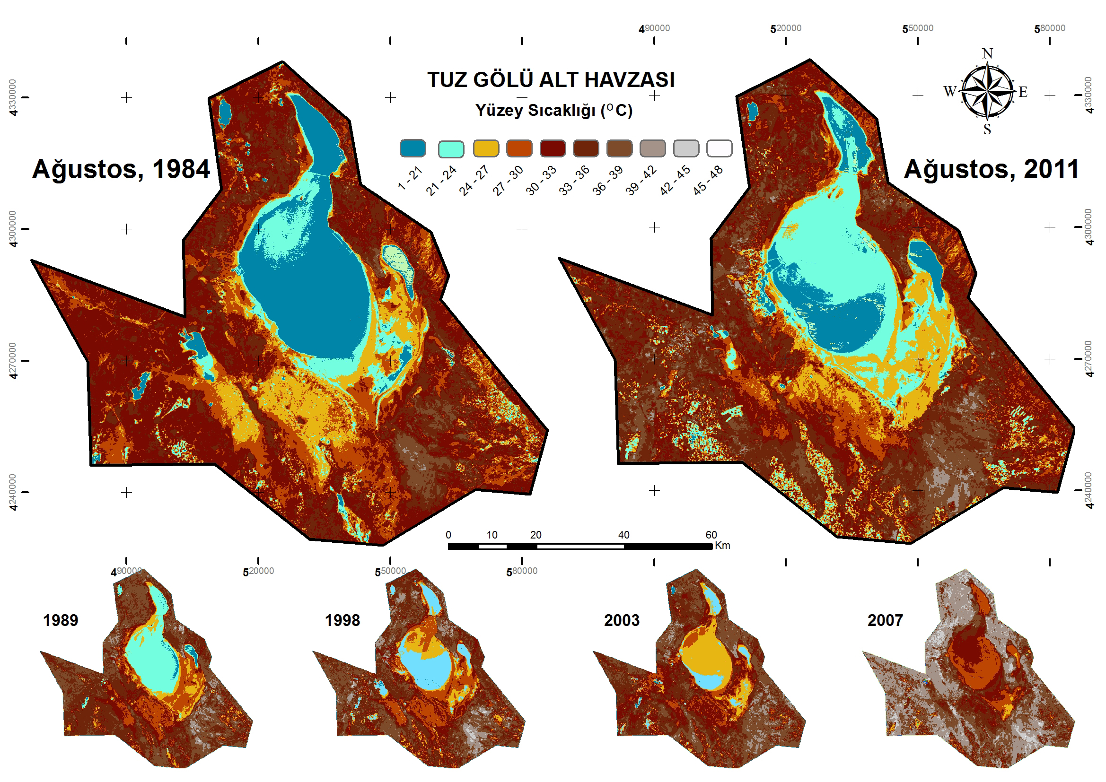Şekil 4, verilerin dönüşümüne ait tüm aşamaları özetlemektedir. Sıcaklık ölçmeleri, 40 örnek noktasında gerçekleştirilmiştir. Göl çevresinde, 4 farklı arazi örtü tipi belirlenmiştir: (i) tuz kabuğu-toprak (ii) tuz; (iii) tuzlu kuru toprak; ve (iv) nadas alanı (Şekil 2). Her bir ölçme 10 adet ölçmenin ortalamasıdır. Şüpheli ya da sapma gösteren ölçmeler ortalamaya alınmamıştır.
Şekil 5. Tuz Gölü Alt Havzası’nda AYS değişimlerinin gösterimi.
Eş-zamanlı yersel ölçmeler ve uydu verileri (Landsat-5 TIR) arasındaki ilişkini Şekil 4’te gösterilmektedir. Regresyon sonuçları çalışma alanı için ölçülen ve Landsat-5 TIR verisinden dönüştürülen değerlerin, son derece uyumlu olduğunu (R²= 0.90) göstermektedir. Bu noktada, eş-zamanlı (aynı gün ve saatlerde) yapılan ölçmelerin yer ve uydu verileri arasındaki tutarlılığı artırdığı söylenebilir.
Söz edilen korelasyon analizleri infrared termometre ölçmelerinden elde edilen ortalama değerler kullanılarak gerçekleştirilmiştir. Çalışmada ayrıca, sıcaklı ölçmelerinin minim ve maksimum değerleri de test edilmiştir. Sonuçlar, minimum ve maksimum sıcaklık değerleri kullanmanın ciddi bir farklılık getirmediğini göstermiştir (i.e. R²_{mean}: 0.8955; R²_{min}: 0.8933; R²_{max}: 0.8983).

3.2. Yüzey sıcaklığı değişimlerinin yorumlanması

Bu çalışmanın en önemli sonucu, Tuz Gölü Alt Havzası’na ait AYS haritlarının üretilmeis olmuştur. Şekil 5 AYS’nın bölgedeki konumsal ve zamansal değişimini göstermektedir. Sonuç değerler 20-45 oC arasında değişmektedir. Elde edilen AYS haritaları baz alınarak, havzada 1984 ve 2011 yılları arasında ciddi bir sıcaklık artışı olduğu rahatlıkla söylenebilir (Şekil 5 ve Şekil 6). 1984’ten 2007’a kadar aşamalı bir artış kolaylıkla tanımlanabilir. 2007, havzadaki en yükse sıcaklığın olduğu yıldır. 2011 yılında, 2007 yılına nazaran kısmen soğuma görülse de sıcaklık değerleri, 1984 yılına göre çok daha yüksektir.
Şekil 6 havzada 28 yıllık dönem içerisinde görülen AYS farklarını göstermektedir. Termal değişimi gösteren bu görüntü, görüntü çıkarma (oranlama) tekniği ile elde edilmiştir. Şekil 6’ya dayanılarak 1984 ve 2011 yılları arasında arazi yüzeyinde yaklaşık 2°C lik artışın oldu söylenebilir.
Bitki örtüsü ve sulak alanların daha az sıcaklılara sahip olduğu gözlenmektedir. Bitki örtüsünün yoğunlaşması, sıcaklık akışını iyileştirerek buharlaşmayı artırır ve sıcaklığı düşürür (Joshi and Bhatt, 2012). Bu durum, yaz aylarında yeraltı suyu kullanılan tarımsal alanlar termal infrared veriler kullanılarak kolaylıkla tespit edilebileceğini göstermektedir. 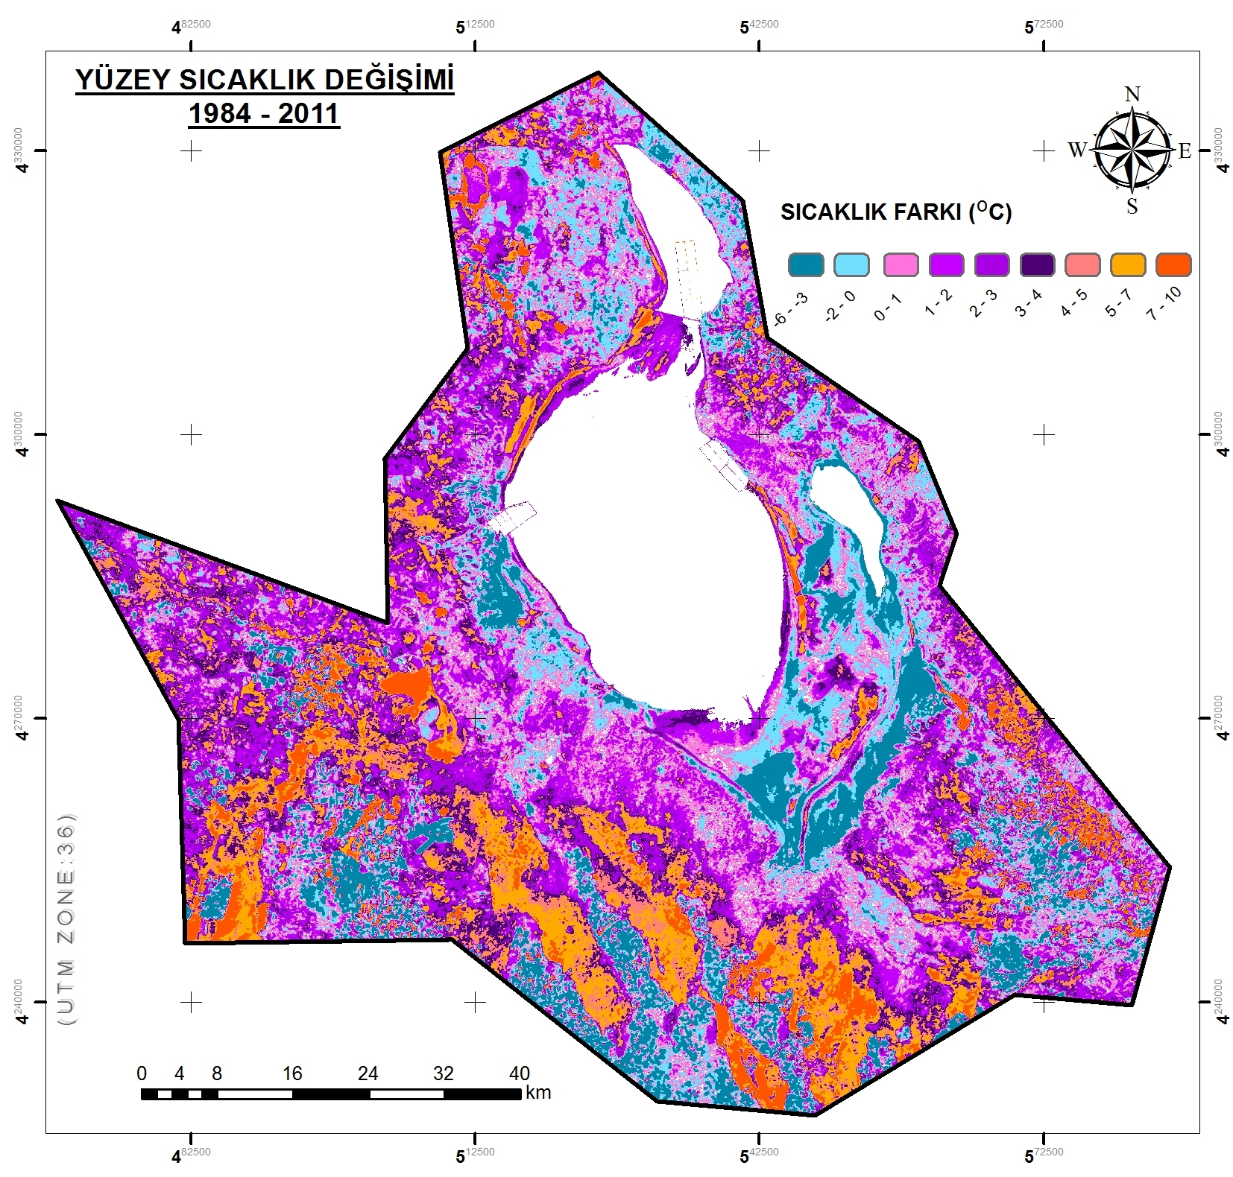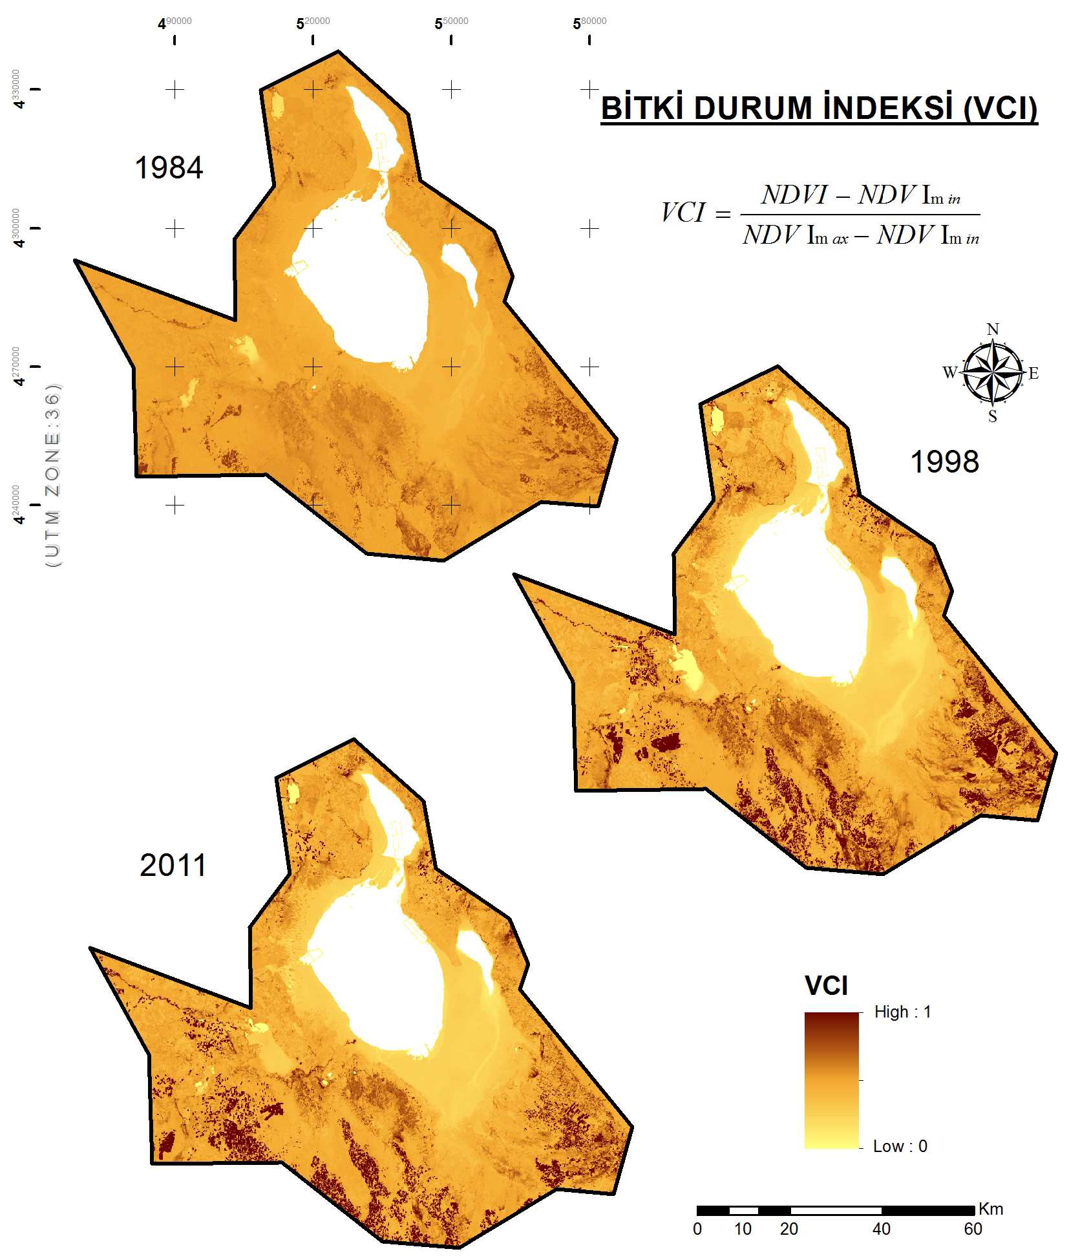Örneğin, 2011 yılına ait uydu görüntüsünde Tuz Gölü’nün güneyinde yer alan tarım alanları kolaylıkla fark edilebilmektedir. Ayrıca, 2011 yılında gölün güneydoğusundaki bitki örtüsü ve su alanları düşük sıcaklıklara, kısmen kurumuş olan göl, yüksek sıcaklık değerlerine sahiptir.
Şekil 6. Tuz Gölü Alt Havzası’nda 28 yıl içerisinde (1984-2011) meydana gelen AYS farklarının gösterimi.
Şekil 7. Havzaya ait çok zamanlı BDİ haritaları.
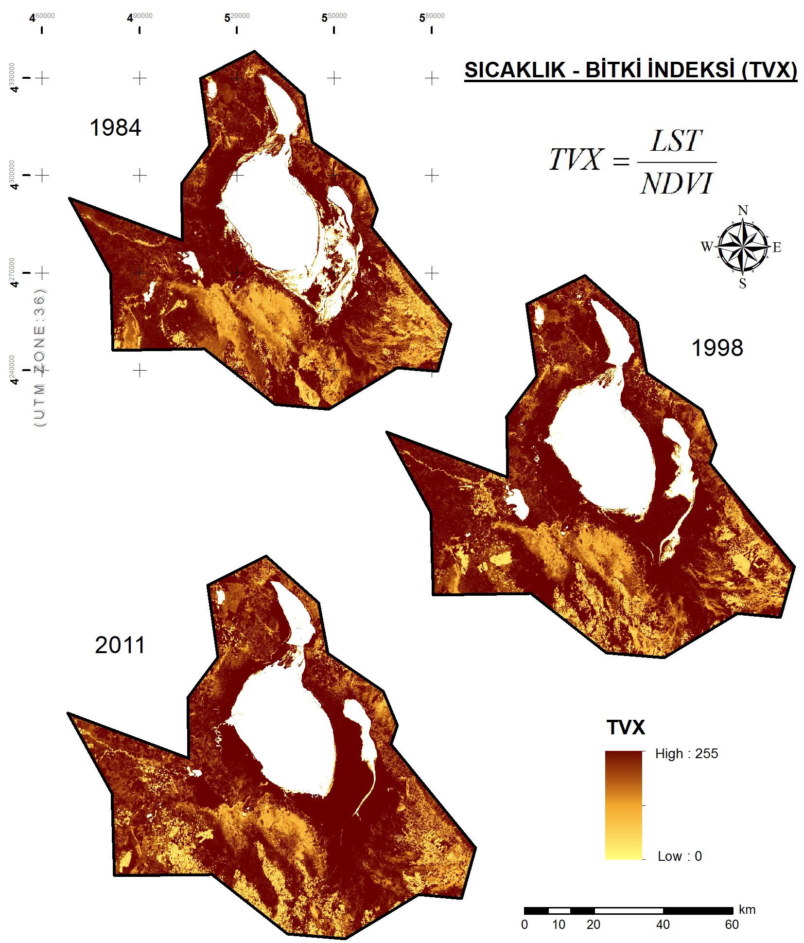
Şekil 8. Havzaya ait çok zamanlı SBİ haritaları.
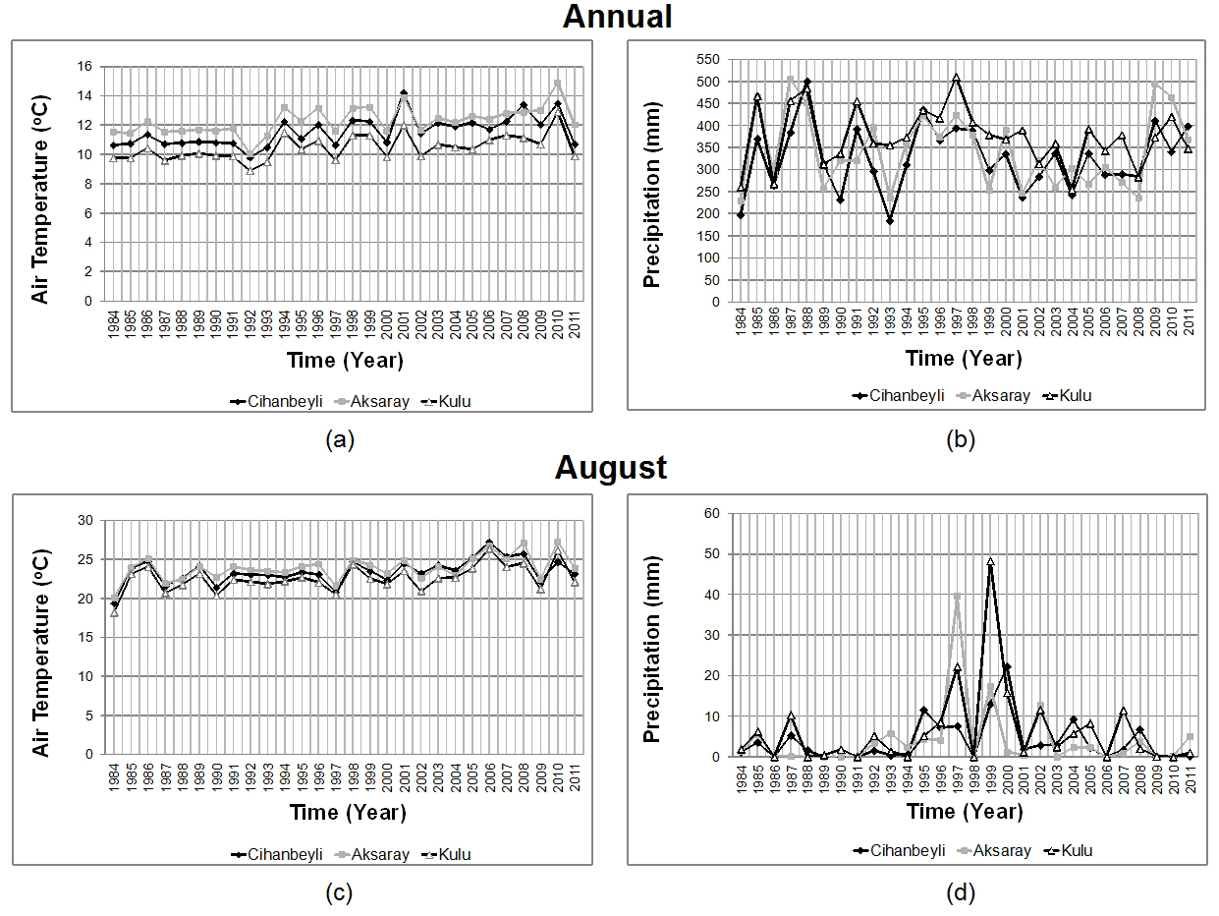Bölgenin sıcaklık rejimindeki en önemli faktörün arazi kullanımı değişimi olduğu ve arazi kullanımı yoğunluğunun sıcaklığı etkilediği görülmektedir.
Şekil 9. İklimsel veri analizlerinin sonuçlarının gösterimi.
Yıllık Ort.
Ağustos
Tuz Gölü’nün güneyindeki bazı bölgelerde fark değerlerinin negatif olduğu görülmektedir. Bu bölgeler, 200li yıllardan sonra tarımsal alan olarak kullanılmaya başlanmış olup, ağustos ayında yeraltı suları ile sulandığı (toprak nemli olduğu) için 1984 yılına göre 2011 yılında daha soğuturlar. Dolayısıyla da farklar negatif çıkmaktadır. Tarımsal faaliyetler maksimum sıcaklık değerlerini düşürmektedir.
1984’ten 2011’e kadar birçok kuru toprak alanı tarımsal alana dönüşmüştür. Şekil 7 ve Şekil 8, elde edilen indeks haritaları üzerinde önemli bilgiler sunmaktadır.
Değişen ve oluşan tarımsal alanlar SBİ üzerinde Şekil 8’de gösterilmektedir. 1984’te, SBİ haritasında sağ-alt köşede görünen açık alanlar az-yoğun bitki örtüsüne ve yüksek sıcaklığa sahiptir. Tarımsal alanların artışı ile birlikte açık alanlar tarımsal alanlara dönüşmüştür. 1984’ten 2011’e kadar AYS ve bitki örtüsü değişimi çok açıktır. Açık alanlara kıyasla tarımsal alanlardaki sıcaklık değerleri, fark edilebilir derecede düşüktür.

3.3. Hava sıcaklığı ve yağış verilerinin yorumlanması

Tuz Gölü Alt Havzası ve yakın çevresinde 1984 ve 2011 yılları arasında toplanmış iklimsel veriler kullanılarak, çeşitli kuraklık durumları irdelenmiştir. Bu yaklaşımla, uydu görüntülerinde elde edilen sonuçların doğrulanması hedeflenmiştir. Kullanılan iklim (sıcaklık ve yağış) verileri üç istasyona aittir (Cihanbeyli, Aksaray, and Kulu) (Figure 1). Cihanbeyli, havzadaki tek hava istasyonudur ve gölün batısında yer alır. Aksaray ve Kulu istasyonları gölün kuzeybatı ve güneydoğusunda yer alır. Veriler, yıllık ve aylık zaman ölçeğinde analiz edilmiştir (Şekil 9).
İklimsel verilerin eğilim analizleri, Mann-Kendall trent testi (Mann 1945; Kendall 1975) ve Sen’s eğim (Sen 1968) tahmini yöntemleri kullanılarak gerçekleştirilmiştir. Şekil 9’da görüldüğü gibi her üç istasyonda aylık ve yıllık zaman ölçeğinde ölçülen hava sıcaklığı değerleri tutarlıdır. Hava sıcaklığı değerleri 1992 yılında her üç istasyonda da minimumdur, 2010 yılında maksimumdur. Cihanbeyli istasyonunda, 1992 yılına benzer olarak, ikinci en yüksek hava sıcaklığı değerleri gözlenmiştir.
Arazi yüzey sıcaklığını etkileyen etkenlerin çokluğu ve n karmaşıklığı nedeniyle, hava sıcaklığındaki artışı doğrudan arazi yüzey sıcaklığı ile ilişkilendirmek mümkün değildir. Hav sıcaklığının değerlendirilmesi ile elde edilen sonuçlar, bölgedeki sıcaklı değişimleri hakkında genel bir değerlendirme sağlayabilir.
Analizlerin kapsadığı yıllar içinde (1984, 1989, 1998, 2003, 2007 ve 2011), hava sıcaklığı 1984’te en düşük, 1998’te en yüksektir. Ağustos ayı hava sıcaklıklarına bakıldığında 1984’te en düşük, 2007’te en yüksektir. Yıllık ortalama sıcaklık değerlerinin eğilim analizleri, havzada 1984 ile 2011 arasında, 0.05ºC/yıl dan 0.07ºC/yıl a kadar farklı oranlarda arttığını göstermektedir (1.40ºC - 1.96ºC 28-yıllık dönem için).
Ağustos ayarındaki hava sıcaklığı değerleri de (28-yıllık dönem için her üç istasyonda 0.09 ºC/yr veya 2.5 ºC oranında) artan bir eğilim göstermektedir. Yıllık ve Ağustos sıcaklıklarındaki eğilim 0.05 düzeyinde anlamlıdır. Bu bilgilere dayanarak, hava sıcaklığında tespit edilen değişimleri AYS haritalarının yorumlanması ile elde edilen sonuçlarla benzer olduğunu söyleyebiliriz. Havzaya ait yüzey sıcaklığı değerlerinde gözlenen en yüksek sıcaklık, büyük ihtimalle, diğer yıllardan daha sıcak olan 2007 yılı Ağustos ayı sıcaklık değerleri ile ilişkilidir.
Havzadaki yağış doğrudan kuraklık ile ilişkilidir. Analizlerin kapsadığı yıllar içinde (1984, 1989, 1998, 2003, 2007 ve 2011), yağış miktarı 1984’te en düşük, 1998’te (Aksaray and Kulu) ve 2011’te (Cihanbeyli) en yüksektir. Ağustos ayı için yağış miktarları her üç istasyonda da birkaç yılın dışında genellikle çok düşüktür (yaklaşık 0 to 2 mm/ay). 1984-2011 dönemi için yapılan analizler, yağış miktarlarının Cihanbeyli istasyonunda arttığını, Aksaray ve Kulu istasyonlarında azaldığını göstermektedir. 28-yıllık dönem için değişim oranları çok azdır (-1.83 mm/yıl - 0.55 mm/yr; sırasıyla -51.2 mm - 15.4 mm) ve değişimlerin hiçbiri istatistiksel olarak anlamlı değildir.
Özet olarak, Tuz Gölü Alt Havzası’ndaki iklimsek koşullar, 1984-2011 döneminde belirli oranlarda değişim göstermiştir. Hava sıcaklığının havzada yükseldiği kesindir. Yağış bakımından, kesin bir resme sahip olunamamıştır. İklim verilerinin analizi ile ulaşılan sonuçlar, uydu verilerinin analizi ile elde edilen sonuçları desteklemektedir. İklimsel değişimlerin arazi kullanımı değişimleri ile birlikte yorumlanması, havzada görülen AYS değişimlerinin izah edilmesine katkı sağlayabilir.

4. Sonuç

Yüksek zamansal ve konumsal çözünürlüğe sahip uydu verilerinin geliştirilmiş özellikleri birçok fırsatlar sunmaktadır. Bir çalışma alanı için modellenecek ve tahmin edilecek AYS haritalarının üretilmesine, eş-zamanlı yersel ölçmeler ile ilişkilendirilmiş termal uydu görüntüleri imkân sağlamaktadır.
Bu çalışma, Landsat-5 TM verisi ile eş-zamanlı infrared termometre ölçmeleri arasındaki ilişkiyi irdelemektedir. Çoklu regresyon sonuçları, dönüştürülen Landsat-5 TIR değerleri ile yersel ölçmeler arasında, seçilen bölge için yüksek bir korelasyon (R²= 0.90) olduğunu göstermektedir.
Araştırma sonuçlarına göre, Tuz Gölü Alt Havzası’nın büyük bölümünün, etkisini artıran kuraklık ve yeraltı sularının tarımsal alanlarda kontrolsüz kullanımında olumsuz olarak etkilenmektedir.
Çalışma sonuçları, Tuz Gölü Alt Havzası’nda 28 yıllık periyod (1984-2011) içerisinde artan tarımsal alanların yanında, çok belirgin sıcaklık değişimleri (2°C) olduğunu göstermektedir.
İklimsel verilerin analizleri, havzada görülen hava sıcaklıklarındaki değişimlerin bu bulguları desteklediğini göstermektedir. Havzada aynı periyoda içinde görülen yaklaşık 1.5 - 2ºC lik sıcaklık artışları bu yorumlara delil olabilir. Bunlara ilaveten, havzadaki arazi kullanımı değişimlerinin hava sıcaklığı değişimleri ile birlikte yorumlanması, yüzey sıcaklığı değişimlerinin yorumlanmasında daha da yararlı olabilecektir.

Teşekkür

Devam eden bu proje Türkiye Bilimsel ve Teknolojik Araştırma Kurumu (TÜBİTAK; 110Y303) tarafından desteklenmektedir. Meteorolojik verileri sağlayan T.C. Devlet Meteoroloji İşleri Genel Müdürlüğü’ne ve çalışmaya destek veren Doç.Dr. S. Savas DURDURAN ve Doç.Dr. Elif SERTEL’e teşekkür ederiz.

Kaynaklar

Abdul Aziz O., D. Burn., (2006), Trends and Variability in the Hydrological Regime of the Mackenzie River Basin, Journal of Hydrology, 319, 282-294.
Arnold Jr., Chester L., Gibbons, C.J., (1996), Impervious Surface Coverage: The Emergence of a Key Environmental Indicator. Journal of the American Planning Association, 62, 243-258.
Cai G., Du M., Liu Y., (2010), Regional drought monitoring and analyzing using MODIS data – a case study in Yunnan Province. 4th IFIP TC 12 Conference, CCTA 2012 Nanchang, China, October 2010, pp. 243-251.
Carlson T. N., Augustine J. A., Boland F. E., (1977), Potential application of satellite temperature measurements in the analysis of land use over urban areas. Bulletin of the American Meteorological Society 58 1301–1303.
Carnahan W.H., Larson R.C., (1990), An analysis of urban heat sink. Remote Sensing of Environment, 33, 65–71
Dymond J. R., Shepherd J. D., (2004), The spatial distribution of indigenous forest and its composition in the Wellington region, New Zealand, from ETM+ satellite imagery. Remote Sensing of Environment, 90, 116-125.
Falahatkar S. Hosseini S. M., Soffianian A. R., (2011), The relationship between land cover changes and spatial-temporal dynamics of land surface temperature. Indian Journal of Science and Technology. 4 (2), 76-81.
Ghulam A., Qin Q., Kusky T., Li Z.L., (2008), A re-examination of perpendicular drought indices. International Journal of Remote Sensing, 29, 6037–6044.
Gupta R. K., Prasad S., Sesha Sai M.V.R., Viswanadham T.S., (1997), The Estimation of Surface Temperature Over an Agricultural Area in the State of Haryana and Punjab, India, and its Relationship with Normalized Difference Vegetation Index (NDVI) using NOAA-AVHRR data. International Journal of Remote Sensing, 18(18), 3729-3741. DOI: 10.1080/014311697216586.
Hellweger F. L., Schlosser P., Lall U., Weissel J. K., (2004), Use of satellite imagery for water quality studies in New York Harbor. Estuarine Coastal and Shelf Science, 61, 437-448.
Hung T., Uchihama D., Ochi S., Yasuoka Y., (2006), Assessment with satellite data of the urban heat island effects in Asian mega cities. International Journal of Applied Earth Observation and Geoinformation, 8, 34–48.
Ji M. H., Jensen, J. R., (1999), Effectiveness of subpixel analysis in detecting and quantifying urban imperviousness from Landsat Thematic Mapper imagery. Geocarto International, 14(4), 31-39.
Joshi J. P., Bhatt B., (2012), Estimating Temporal Land Surface Temperature Using Remote Sensing: A Study Of Vadodara Urban, Gujarat. International Journal of Geology, Earth and Environmental Sciences, 2, 123-130.
Kendall M. G., (1975), Rank Correlation Methods. Griffin, London.
Lambın E.F., Ehrlich D., (1995), Combining vegetation indices and surface temperature for land cover mapping at broad spatial scales. International Journal of Remote Sensing, 16, 573–579.
Mann H. B., (1945), Non-parametric tests against trend. Econometrica, 13, 245-259.
McVicar T.R., Biencirth P.N., (2001), Rapidly assessing the 1997 drought in Papua New Guinea using composite AVHRB imagery, 22, 2109-2128.
Mohan M., (2000), Climate Change: Evaluation of Ecological Restoration of Delhi Ridge Using Remote Sensing and GIS Technologies; International Archives of Photogrammetry and Remote Sensing, 33, 886-894.
Muthumanıckam D., Kannan P., Kumaraperumal R., Natarajan S., Sivasamy R., Poongodi C., (2011), Drought assessment and monitoring through remote sensing and GIS in western tracts of Tamil Nadu, India. International Journal of Remote Sensing, 32, 5157–5176.
Rajasekar U., Weng Q., (2009), Spatio-temporal modeling and analysis of urban heat islands by using Landsat TM and ETM+ imagery, International Journal of Remote Sensing, 30, 3531-3548.
Sen P. K., (1968), Estimates of the regression coefficient based on Kendall's tau. Journal of American Statistical Association, 39, 1379-1389.
Singh R. P., Roy S., Kogan F., (2003), Vegetation and temperature condition indices from NOAA AVHRR data for drought monitoring over India. International Journal of Remote Sensing, 24, 4393-4402.
Voogt J. A., Oke T.R. (2003),Thermal remote sensing of urban climates. Remote Sensing of Environment 86 370–384. Doi: 10.1016/S0034-4257(03)00079-8.
Ward D., Phinn S. R., Murry A. T., (2000), Monitoring growth in rapidly urbanized areas using remotely sensed data. Professional Geographer, 52 (3), 371-386.
Yamaguchi Y., Naitov C., (2003), Spectral indices for lithologic discrimination and mapping by using the ASTER SWIR bands. International Journal of Remote Sensing, 24, 4311–4323.

